Nivel 0 : GENERAL
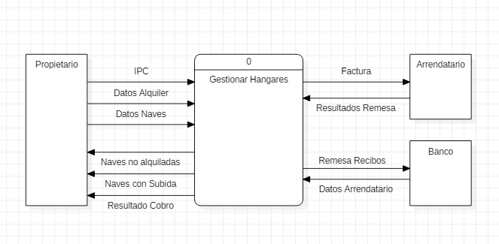

Nivel 1: GESTIÓN HANGARES
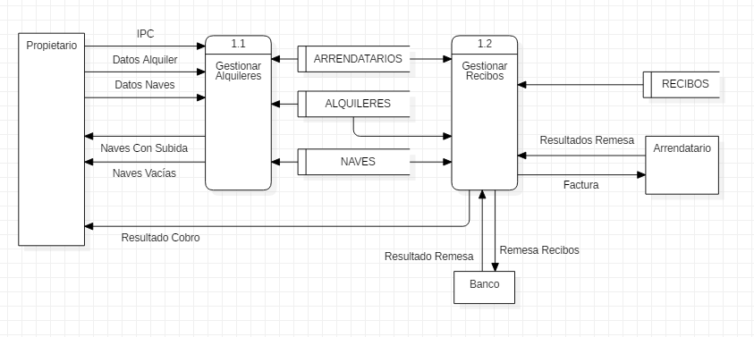

Nivel 2: GESTIÓN ALQUILERES
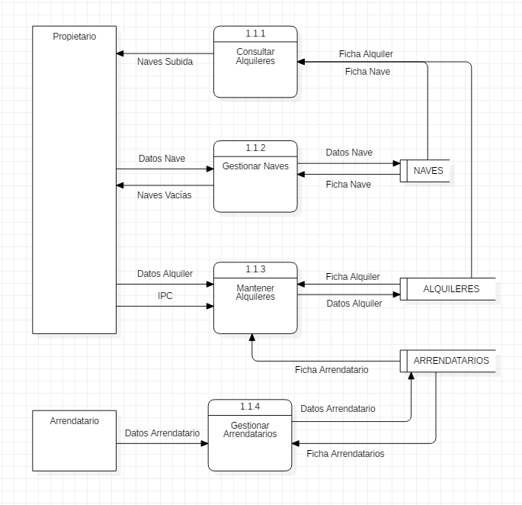

Nivel 1: GESTIÓN RECIBOS